КОМИТЕТ  РЕСПУБЛИКИ ТАТАРСТАН  ПО ОХРАНЕ ОБЪЕКТОВ КУЛЬТУРНОГО НАСЛЕДИЯ |  | ТАТАРСТАН РЕСПУБЛИКАСЫНЫӉ МӘДӘНИ МИРАС ОБЪЕКТЛАРЫН САКЛАУ КОМИТЕТЫ
ПРИКАЗ БОЕРЫК
№

О включении выявленного объекта культурного наследия «Захоронения советских воинов, умерших от ран в 1941-1945 гг. в эвакогоспиталях п.г.т. Васильево», расположенного по адресу: Республика Татарстан, Зеленодольский район, п.г.т. Васильево, территория православного кладбища, в единый государственный реестр объектов культурного наследия (памятников истории и культуры) народов Российской Федерации в качестве объекта культурного наследия регионального значения «Захоронения советских воинов, умерших от ран в 1941-1945 гг.
в эвакогоспиталях п.г.т. Васильево», 1941-1945 гг., расположенного по адресу:
Республика Татарстан, Зеленодольский муниципальный район, п.г.т. Васильево, территория православного кладбища, утверждении границ его территории и предмета охраны

В соответствии с Федеральным законом от 25 июня 2002 года № 73-ФЗ
«Об объектах культурного наследия (памятниках истории и культуры) народов Российской Федерации», Законом Республики Татарстан от 1 апреля
2005 года № 60-ЗРТ «Об объектах культурного наследия в Республике Татарстан», положительным заключением государственной историко-культурной экспертизы
от 17.11.2025 п р и к а з ы в а ю:
- Включить выявленный объект культурного наследия «Захоронения советских воинов, умерших от ран в 1941-1945 гг. в эвакогоспиталях п.г.т. Васильево», расположенный по адресу: Республика Татарстан, Зеленодольский район, п.г.т. Васильево, территория православного кладбищ, в единый государственный реестр объектов культурного наследия (памятников истории и культуры) народов Российской Федерации в качестве объекта культурного наследия регионального значения «Захоронения советских воинов, умерших от ран в
1941-1945 гг. в эвакогоспиталях п.г.т. Васильево», 1941-1945 гг.,
(вид объекта – памятник), расположенного по адресу: Республика Татарстан, Зеленодольский муниципальный район, п.г.т. Васильево, территория православного кладбища.
- Утвердить границы территории объекта культурного наследия регионального значения «Захоронения советских воинов, умерших от ран в
1941-1945 гг. в эвакогоспиталях п.г.т. Васильево», 1941-1945 гг., расположенного по адресу: Республика Татарстан, Зеленодольский муниципальный район,
п.г.т. Васильево, территория православного кладбища, согласно приложению
№ 1 к настоящему приказу.
- Утвердить предмет охраны объекта культурного наследия регионального значения «Захоронения советских воинов, умерших от ран в 1941-1945 гг. в эвакогоспиталях п.г.т. Васильево», 1941-1945 гг., расположенного по адресу: Республика Татарстан, Зеленодольский муниципальный район, п.г.т. Васильево, территория православного кладбища, согласно приложению № 2 к настоящему приказу.
- Отделу учета объектов культурного наследия и градостроительной деятельности обеспечить внесение сведений о границах территории указанного объекта культурного наследия в Единый государственный реестр недвижимости
и единый государственный реестр объектов культурного наследия (памятников истории и культуры) народов Российской Федерации.
- Контроль за исполнением настоящего приказа оставляю за собой.

Председатель И.Н. Гущин
Приложение № 1
к приказу Комитета
Республики Татарстан по охране объектов культурного наследия
от __________ 2025 года № _____

Границы территории
объекта культурного наследия регионального значения
«Захоронения советских воинов, умерших от ран в
1941-1945 гг. в эвакогоспиталях п.г.т. Васильево», 1941-1945 гг., расположенного по адресу: Республика Татарстан, Зеленодольский муниципальный район,
п.г.т. Васильево, территория православного кладбища

Карта (схема) границ территории объекта культурного наследия
регионального значения «Захоронения советских воинов, умерших от ран в
1941-1945 гг. в эвакогоспиталях п.г.т. Васильево», 1941-1945 гг., расположенного по адресу: Республика Татарстан, Зеленодольский муниципальный район, п.г.т. Васильево, территория православного кладбища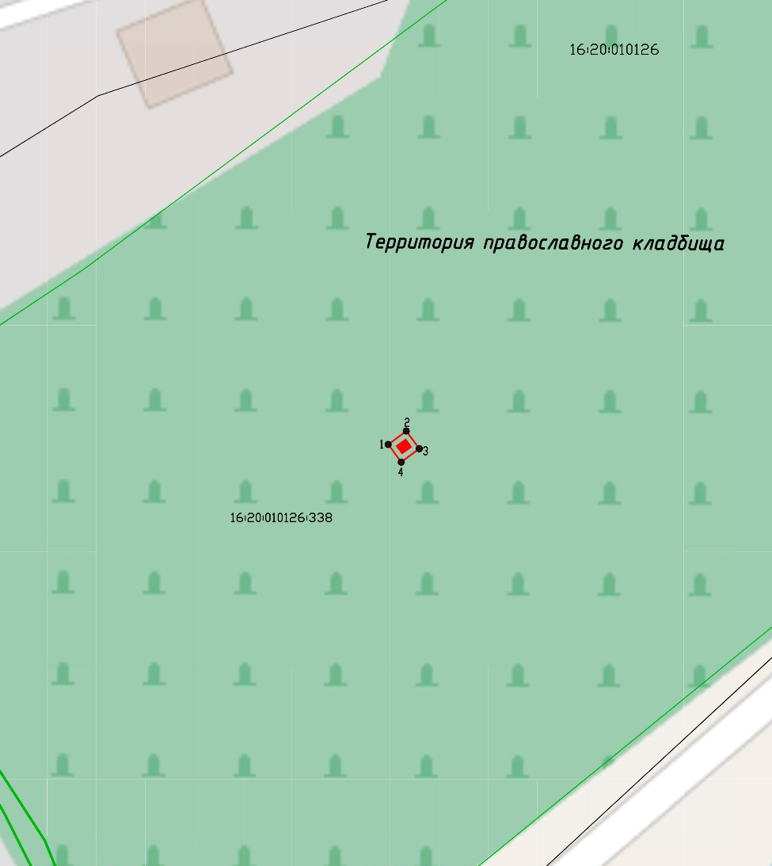
Масштаб 1:500
Условные обозначения:
 | - граница территории объекта культурного наследия
 | - характерная точка границ территории объекта культурного наследия
 | - объект культурного наследия
16:20:010126:338 | - кадастровый номер земельного участка

Текстовое описание
границ территории объекта культурного наследия регионального значения
«Захоронения советских воинов, умерших от ран в
1941-1945 гг. в эвакогоспиталях п.г.т. Васильево», 1941-1945 гг., расположенного по адресу: Республика Татарстан, Зеленодольский муниципальный район, п.г.т. Васильево, территория православного кладбища

Границы территории объекта культурного наследия регионального значения «Захоронения советских воинов, умерших от ран в 1941-1945 гг. в эвакогоспиталях п.г.т. Васильево», 1941-1945 гг., расположенного по адресу: Республика Татарстан, Зеленодольский муниципальный район, п.г.т. Васильево, территория православного кладбища, проходят:

Прохождение границы |  | Описание прохождения границы
от точки | до точки | Описание прохождения границы
1 | 2 | от точки 1 в северо-западном направлении на расстоянии 2,72 м до точки 2;
2 | 3 | от точки 2 в северо-восточном направлении на расстоянии 2,65 м до точки 3;
3 | 4 | от точки 3 в юго-восточном направлении на расстоянии 2,72 м до точки 4;
4 | 1 | от точки 4 в юго-западном направлении на расстоянии  2,65 м до точки 1.

Таблица характерных точек
границ территории объекта культурного наследия регионального значения
«Захоронения советских воинов, умерших от ран в 1941-1945 гг. в эвакогоспиталях п.г.т. Васильево», 1941-1945 гг., расположенного по адресу: Республика Татарстан, Зеленодольский муниципальный район,
п.г.т. Васильево, территория православного кладбища
№  точки | Координаты точки в местной системе координат (МСК-16)
№  точки | X | Y
1 | 480390.42 | 1279305.06
2 | 480392.05 | 1279307.25
3 | 480389.92 | 1279308.83
4 | 480388.28 | 1279306.64
1 | 480390.42 | 1279305.06

Приложение № 2
к приказу Комитета
Республики Татарстан по охране объектов культурного наследия
от __________ 2025 года № _____

Предмет охраны
объекта культурного наследия регионального значения
«Захоронения советских воинов, умерших от ран в 1941-1945 гг. в эвакогоспиталях п.г.т. Васильево», 1941-1945 гг., расположенного по адресу: Республика Татарстан, Зеленодольский муниципальный район,
п.г.т. Васильево, территория православного кладбища
- Местоположение объекта в западной части православного кладбища
п. Васильево Зеленодольского района.
- Захоронение (могила) с останками военнослужащих и сопровождающими захоронение предметами.

*Предмет охраны может быть изменен по результатам комплексных и научных исследований и проведения реставрационных работ.
Таблица предмета охраны
объекта культурного наследия регионального значения
«Захоронения советских воинов, умерших от ран в 1941-1945 гг. в эвакогоспиталях п.г.т. Васильево», 1941-1945 гг., расположенного по адресу: Республика Татарстан, Зеленодольский муниципальный район,
п.г.т. Васильево, территория православного кладбища
№  п\п | Предмет охраны | Фотофиксация основных элементов/графические материалы
1. | Местоположение объекта в западной части православного кладбища п. Васильево Зеленодольского района | 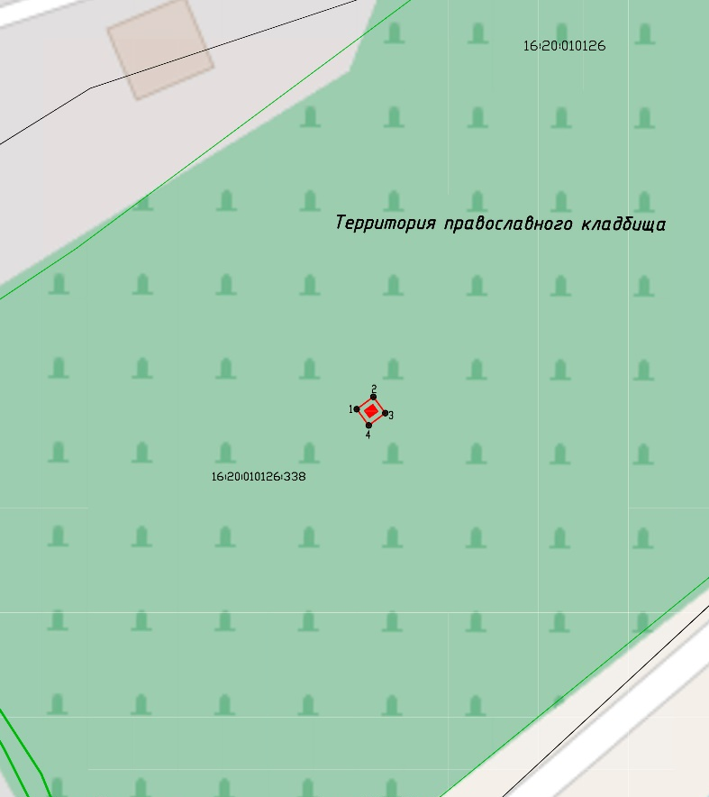  Условные обозначения:  - объект культурного наследия  Рис.1. Местоположение объекта
2. | Захоронение (могила) с останками военнослужащих и сопровождающими захоронение предметами | 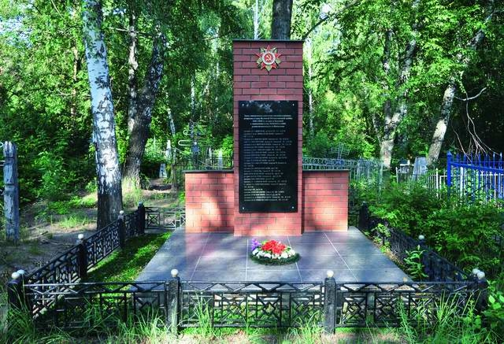  Рис.2. Общие вид с запада

